化学工程学院2011年招生简章

学院概况
合肥工业大学化工系成立于1958年，1994年更名为化工学院，是安徽省内成立最早，招收化工类各专业本科生、研究生最早的化工院（系）。目前化工学院有材料科学、材料化学工程、生物质化学与化工3各二级学科博士学位授权点，有材料学、化学工程、化学工艺、生物化工、高分子化学与物理、应用化学等6个硕士学位授权点，由材料工程、化学工程2个工程硕士授权领域和材料学高校教师在职攻读硕士学位授权点，有化学工程与工艺、高分子材料与工程和应用化学3个本科专业。目前，学院在读研究生456余人，在读本科生1413余人。
学院现有专任教学、科研人员66人，其中教授22人，副教授35人，具有博士学位的教师占教师总数约72.7％。教师中有博士生导师9人（含兼职），硕士生导师66人（含兼职），有教育部教学指导分委员会委员1人，省级教学名师２人，三分之一的教师具有出国学习、研究经历。 学院在教育教学过程中，注重学生科学精神、求实精神、创新能力和分析解决实际问题能力的培养，先后培养了各类毕业生近 9000人。近年来学院培养的各专业本科生一次就业率均保持在95%以上，考研率30%以上。用人单位普遍反映我院毕业生思想品德好，专业基础扎实，专业能力强，综合素质高。学院培养的优秀毕业生有中国工程院院士徐南平教授，长江学者宛新华教授、俞书宏教授、俞汉青教授，中国石化集团常务副总裁任传俊（教授级高工），高分子物理国家重点实验室主任何天白研究员，中国十大杰出青年杨桂生教授等一大批科学家、工程专家、企业家等。
学院长期注重课程与专业建设，近年来获国家教学成果二等奖1项，省级教学成果特等奖、一等奖计7项。《制药工程原理与设备》为国家级精品课程，制药工程专业为国家级特色专业，《物理化学》、《化工原理》、《化学反应工程》课程为安徽省精品课程，化学工程与工艺专业为校级特色专业，《无机化学》、《有机化学》、《工科化学》、《聚合物成型加工原理》、《药物制剂工程技术与设备》、《基础化学实验》、《化工热力学》等为校级精品课程；近年来编写并出版教材、专著20部，其中有多部教材列为“十一五”国家级、省级规划教材。
学院在学科建设过程中，不断加强学科交叉与融合，注重新学科生长点的培育。现有农产品生物化工教育部工程研究中心、可控化学与材料化工安徽省重点实验室、安徽省化学化工实验教学示范中心、安徽省功能高分子工程研究中心、安徽省精细化工催化加氢工程技术中心、应用化学研究所和理化测试分析中心等教学科研基地。
学院在科学研究工作中，强调应用基础研究与应用开发相结合，注重面向工程实际的应用技术研究，在化学、化工及学科交叉领域已形成了精细化学品与精细化工、材料化学工程、电化学工程、化工新型分离工程与技术、生物质化学与化工等有优势的研究方向。近五年来，学院先后承担863、973等国家科技攻关、国家自然科学基金、省部级等纵向科研项目150余项，企业委托研究项目300余项，获国家级、省部级奖励15项。公开发表学术论文600多篇，其中被SCI、EI等收录论文300余篇。
专业培养
《根据合肥工业大学实施学分制及教学管理暂行规定》，我院一年级学生（平均学分绩点位于本年级本专业前15%、单科成绩中等以上）可以申请转专业；前三年成绩无不及格记录，单门课程绩点1.7以上，平均学分绩点位于专业前10%，且英语四级成绩达到学校规定标准，可申请免试攻读硕士学位。
2010年发放奖学金情况统计：

奖学金 | 人数 | 金额（元/人） | 备注
国家奖学金 | 15 | 8000
国家励志奖学金 | 46 | 5000
学校一等奖学金 | 81 | 1500
学校二等奖学金 | 84 | 800
学校三等奖学金 | 165 | 400
学校单项奖学金 | 117 | 100
天润化工奖学金（企业） | 10 | 2000
杰事杰奖学金 （企业） | 10 | 2000
达斐奖学金 （企业） | 10 | 2000 | 高分子材料与工程专业学生具备申请资格
化学工程学院主页：
http://www1.hfut.edu.cn/department/huayuan/
电话：0551-2901452
专业介绍
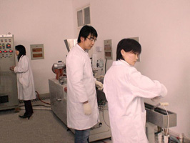
化学工程与工艺——即将进行工程教育专业认证的专业

化学工程与工艺专业是一个宽口径专业，主要培养从事化工生产、科学研究、产品开发、管理、营销等工作的高级工程技术人员，要求学生掌握化工生产过

程的基本原理、方法、工艺和相关设备的结构和特点。毕业生既可在化学反应工程、传质与分离工程等传统化工领域从事科研和设计，又可以在精细化工、高分子化工、药物化工、环境化工、能源化工等相关领域从事新工艺、新产品、新技术的研究与开发。

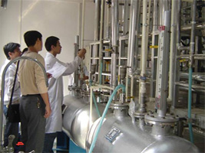
主要课程：无机化学、有机化学、分析化学、物理化学、化工原理、化工机械设备、化工热力学、化学反应工程、化学工艺学、化工传递工程、化工分离工程、化工系统工程、无机化工、精细化工、煤化工、化工过程合成与分析、计算机应用等专业基础课程和专业课程。毕业生可在基础化工、石油化工、药物化工、轻工、冶金、能源、环境、化工物流、化工贸易等部门从事生产、设计、科研和产品开发、管理、教学、营销等工作，也可到金融、商检、外贸、海关、公安、政府部门等从事相关工作，或攻读更高的学位。化学工业是我国的基础工业，我校化学工程与工艺在2011年进行国际工程教育认证，本专业所学知识覆盖了整个化工及相关学科，毕业生适应面广，能力强，深受用人单位的欢迎。近年来本专业毕业生一次就业率一直超过95%，毕业生供不应求。

专业名称 | 专业代码 | 招生数 | 省内招生数 | 选考科目 | 授予学位 | 省内录取  最高分/最低分 | 年份 | 备注
化学工程与工艺 | 081101 | 184 | 48 | 物理化学 | 工学学士 | 609/599/ | 2010 | 不招色盲  色弱考生
化学工程与工艺 | 081101 | 177 | 49 | 物理化学 | 工学学士 | 628/611/ | 2009 | 不招色盲  色弱考生
高分子材料科学与工程——历史悠久的名牌专业
高分子科学与工程系的本科专业为“高分子材料与工程专业”，成立于 1958年。本专业设有材料科学与工程一级博士点，博士后科研流动站，材料学（高分子材料）、高分子化学与物理两个硕士点。
本专业培养德、智、体全面发展、具备材料科学与工程的基础知识和高分子材料与工程专业知识，能在高分子材料的合成改性、加工成型和应用等领域从事科学研究、技术和产品开发、工艺和设备设计、材料选用、生产及经营管理等方面工作的工程应用型技术人才。
主要课程有：高分子化学、高分子物理、高分子研究测试方法、高分子合成工艺及原理、生物及天然高分子、功能高分子、涂料及黏合剂、高分子成型原理、高分子成型机械及模具、高分子工程实践、计算机应用、科学研究与工程设计方法。另外还加强了双语教学、实验教学、课程设计教学、实习教学和毕业设计等多环节的教学工作。
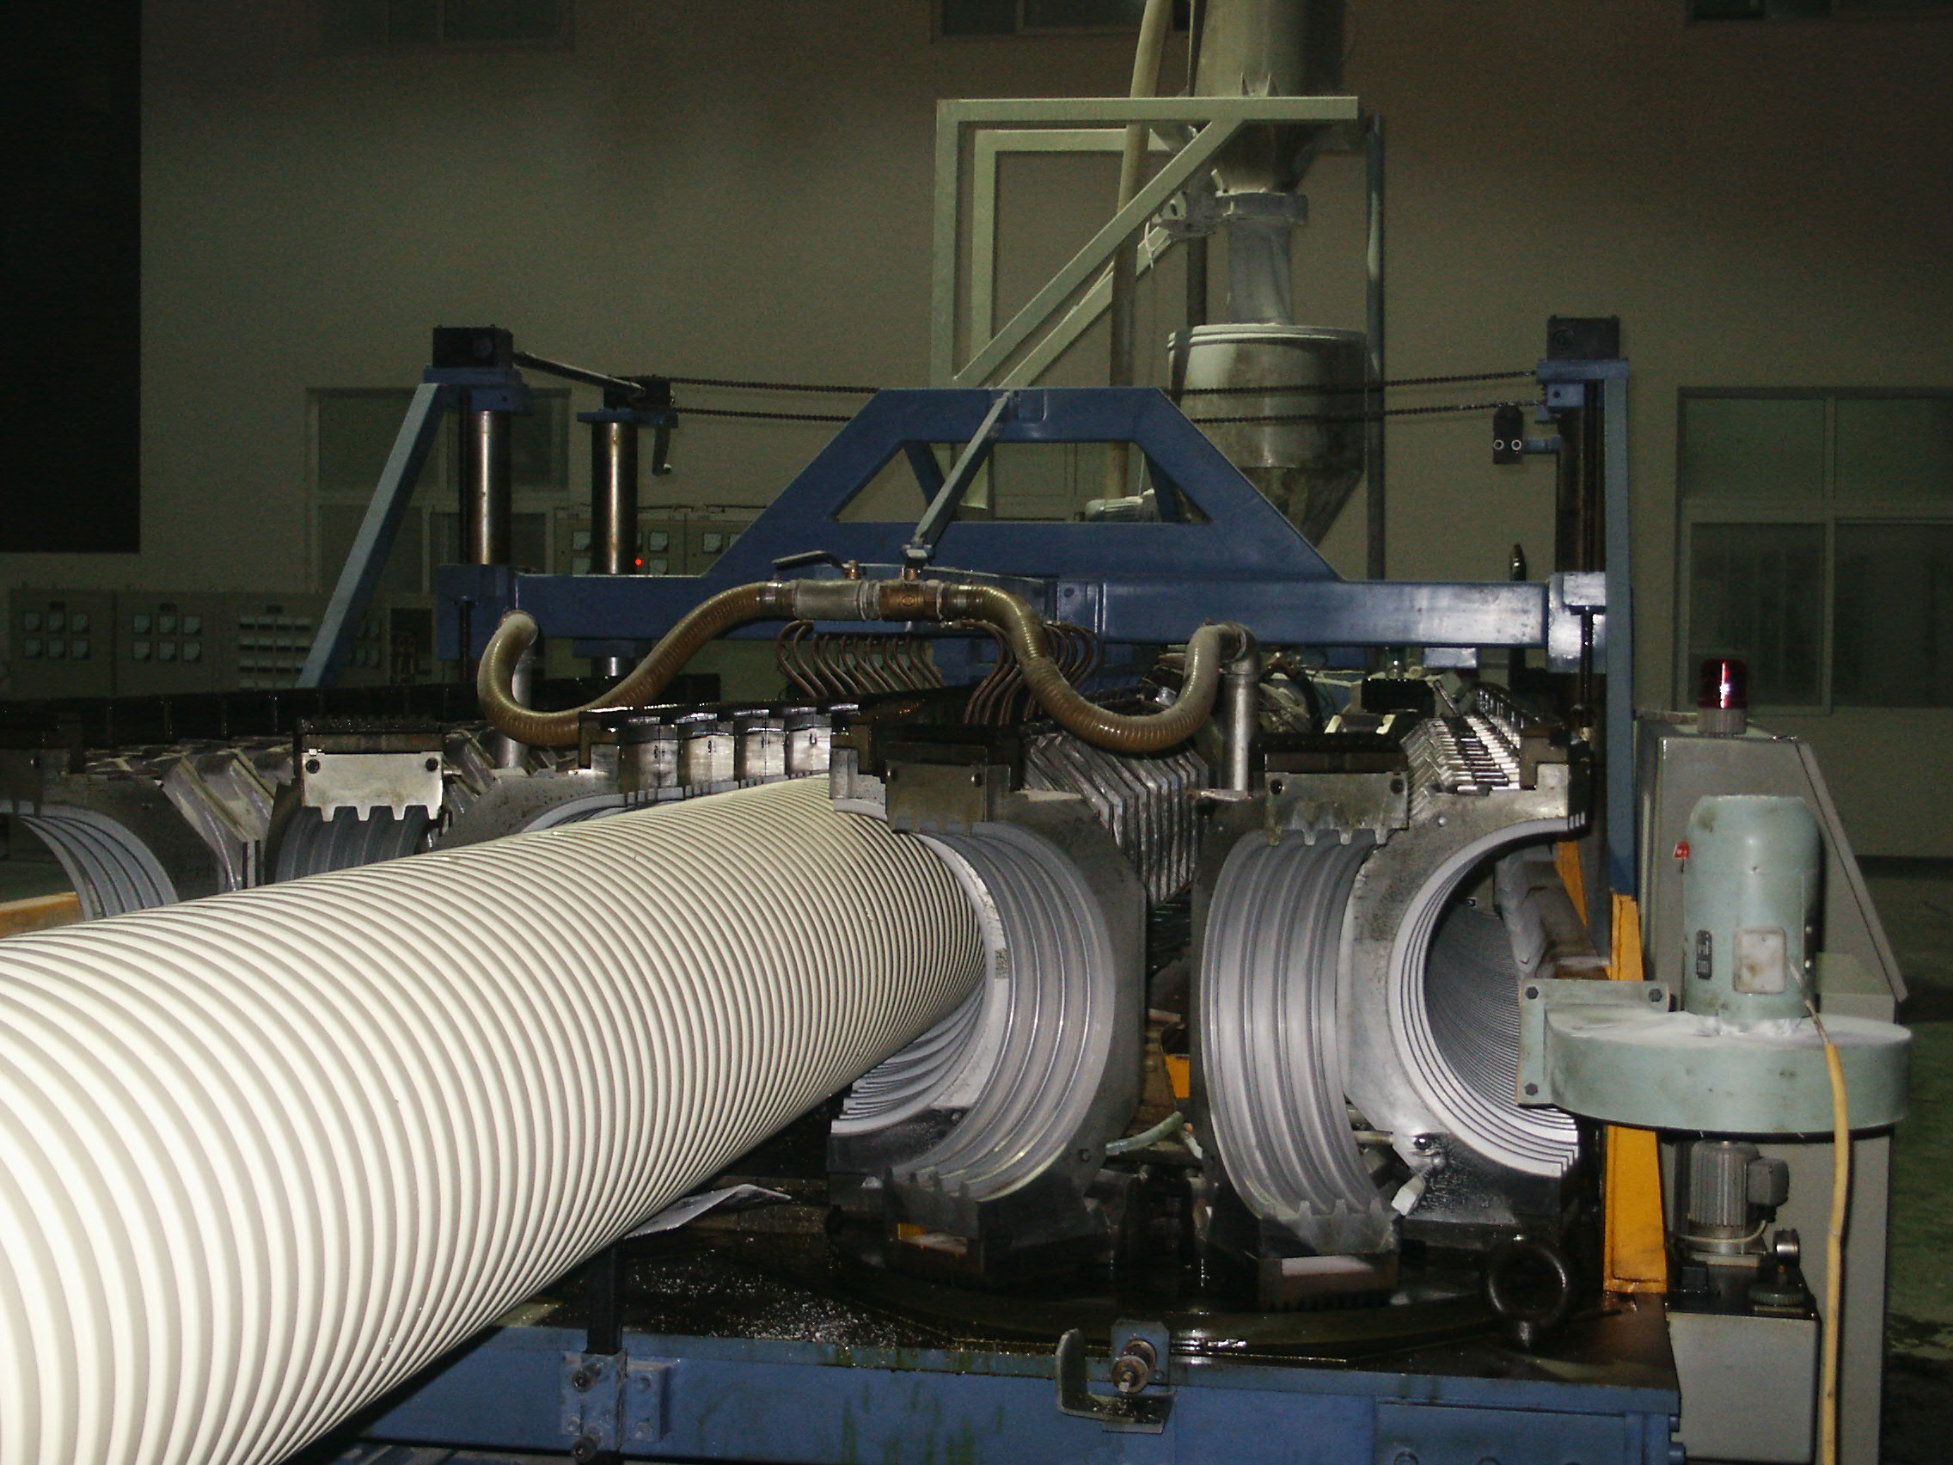
实行宽基础、宽口径教育，专业方向灵活多样。学生毕业后不仅具有扎实的基础理论知识，而且有较强的实验技能以及分析问题和解决问题的能力，具有对高分子合成、改性、加工、应用等过程进行开发设计和新产品进行研制的基本能力，拥有材料和化工多方面的知识。毕业生可面向高分子材料合成或加工企业(公司)、工业研究机构、高分子材料及产品的应用与营销单位等，从事高分子材料的合成、改性、加工成型及应用等领域的技术和产品开发、工艺设计、生产及经营管理等方面工作。

专业名称 | 专业代码 | 招生数 | 省内  招生数 | 选考科目 | 授予学位 | 省内录取  最高分/最低分 | 年份 | 备注
高分子材料与工程 | 080204 | 122 | 49 | 物理化学 | 工学学士 | 569/614 | 2010 | 不招色盲  色弱考生
高分子材料与工程 | 080204 | 131 | 53 | 物理化学 | 工学学士 | 632/606 | 2009 | 不招色盲  色弱考生

应用化学
应用化学是根据化学的基本理论对工业生产中与化学有关的问题进行应用基础研究及技术开发研究的一门学科。本学科为原机械部重点学科和安徽省重点学科，现有专业教师31人，其中教授7人、副教授17人、省级教学名师2人、博士生导师1人，硕士生导师17人，具有博士学位教师24人。
本专业选择以化工、轻工、日化、石化、制药、农药、环保及能源等诸多行业需求的通用技术与共性技能的“应用电化学”和“有机合成”两个方向作为培养方向。知识体系强调：一个化学专业基础——无机化学、有机化学、分析化学、物理化学这四大化学基础；二个化学实验能力核心——基础化学实验→中级化学实验→化学综合实验，专业基础实验→专业综合实验→毕业论文；三个方面的技能——现代仪器和波谱原理及分析技术、电化学原理与测试技术、有机合成原理与技术。主要课程有：无机化学、有机化学、分析化学、现代仪器分析、波谱原理及解析、物理化学、结构化学、化工原理、电化学原理与测试技术、应用电化学、有机合成、化学实验、电化学实验、有机合成实验等。课程设置强调理工并重，实践环节强化实际应用英语的能力和团队工作技巧的训练，培养适应我国社会主义现代化建设需要，掌握现代化学化工基础知识、基本理论和基本技能，知识面广，适应能力强，综合素质高，富有创新精神和国际视野、德智体全面发展的复合型应用化学高级专门人才。
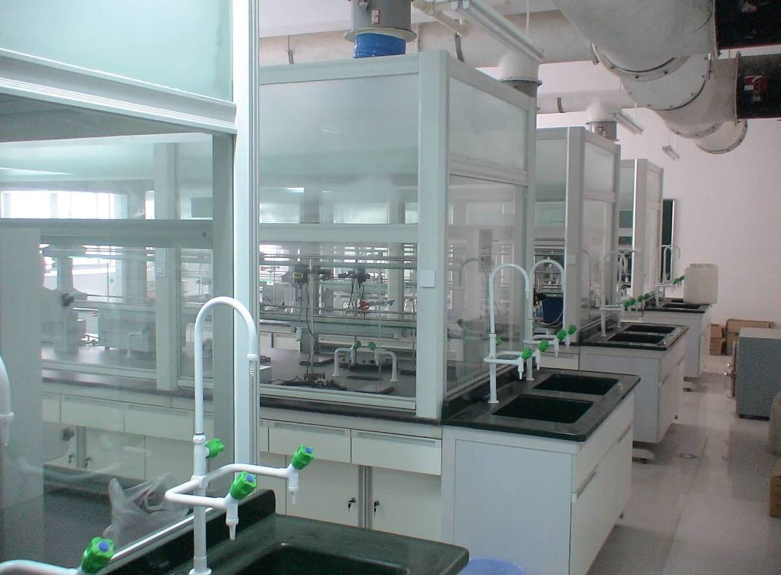
本专业培养的毕业生可进入化工、轻工、日化、石化、制药、农药、环保及能源等行业从事相关产品的科学研究、技术开发、工艺设计、分析检测和生产管理工作，也可进入高等学校和科研院所从事教学和科研工作。
专业名称 | 专业代码 | 招生数 | 省内  招生数 | 选考科目 | 授予学位 | 省内录取  最高分/最低分 | 年份 | 备注
应用化学 | 070302 | 43 | 15 | 物理化学 | 理学学士 | 612/601 | 2010 | 不招色盲  色弱考生
应用化学 | 070302 | 45 | 17 | 物理化学 | 理学学士 | 623/610 | 2009 | 不招色盲  色弱考生

